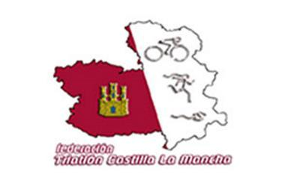
SELECCIÓN DE CASTILLA LA MANCHA ELITE PARA EL CAMPEONATO DE ESPALA POR AUTONOMÍAS.

La Federación de Castilla la Mancha de Triatlón participará el 23 de julio: Campeonato de España de Triatlón por Autonomías (Mequinenza, Aragón, España)

http://triatlon.org/triweb/index.php/competicion/2016-campeonato-de-espana-de-triatlon-por-autonomias-mequinenza/

Los deportistas convocados para dicha competición son los siguientes:

Selección Masculina.

1- Rostyslav Pevtsov (Pirineos, va directa)

2- Javier Romo (Madrid, Blume)
3- Héctor Arévalo (Madrid, Blume)

4- Rodrigo García (Madrid,BLume)

5- Oscar Gonzalez (Toledo)

6- Javier Rosado (Guadalajara)

Selección Chicas

1- Susya Levkovskaya (Pirineos, va directa)

2- Patricia de la Llave (Por su cuenta, desde Talavera) 3- María Varo (Toledo)
4- Inma Yuste (Toledo)

5- Pilar Sebastián (Cuenca)

6- Cristina González (Albacete)

Hoja de Ruta 1: Salida desde Toledo a las 15:30

Salida desde Toledo 15:00 Casa de Ángel, luego pondré en el WhatsApp la ubicación (es donde el año pasado).

Llegada a Madrid 16:00 Residencia Blume.

Llegada a Guadalajara 17:00, Donde el año pasado al salir de la rotonda en la gasolinera.

Llegada a Mequinenza a las 20:30.

Hoja de Ruta 2: Salida desde Albacete.

Salida desde Albacete 15:00, llegada a Cuenca 16:30 Recoger a Pilar Sebastián,

Llegada a Mequinenza a las 21:00.

Fdo. Dirección Técnica de la Federación de Castilla la Mancha de Triatlón.

Carlos Jimenez Calvo.

